教师课表查询说明

- 输入网址http://dean.fzxy.edu.cn/进入教务处首页：
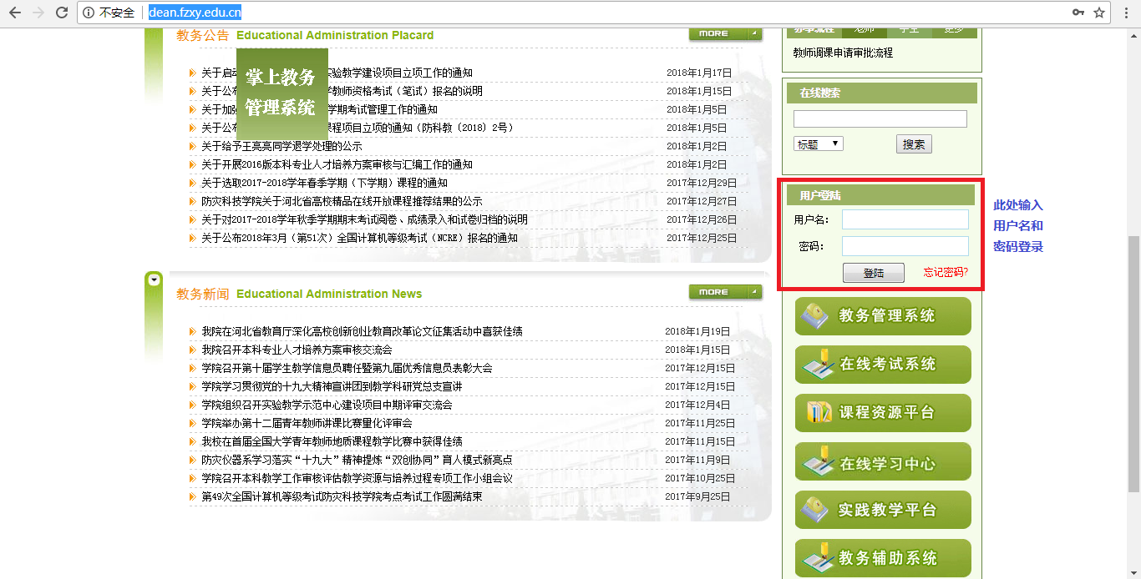

- 在上图中红框位置输入用户名、密码登录：
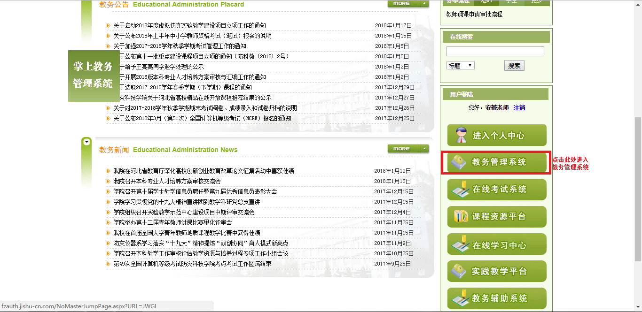

- 点击上图中红框位置进入教务管理系统：
①查看我的课程安排
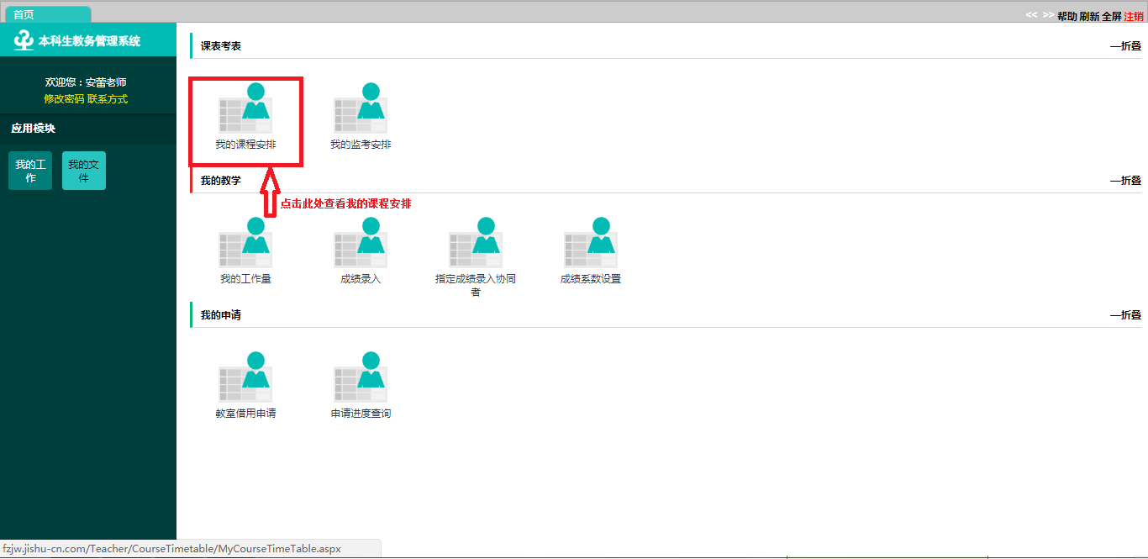
②查看课表
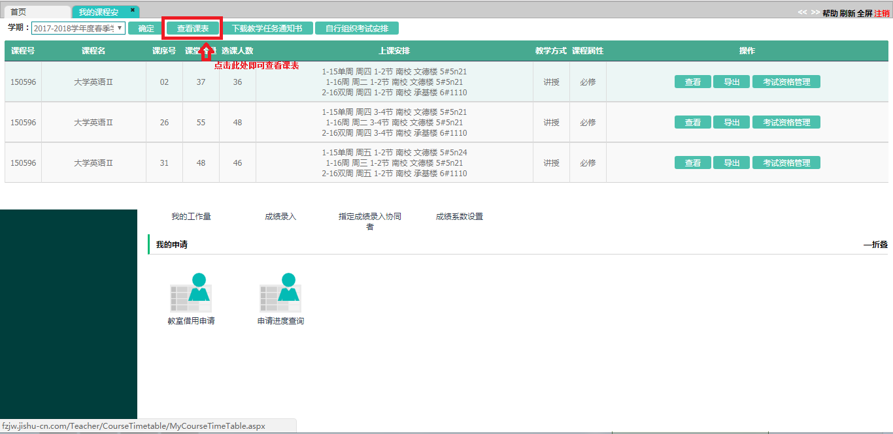
③课表查看
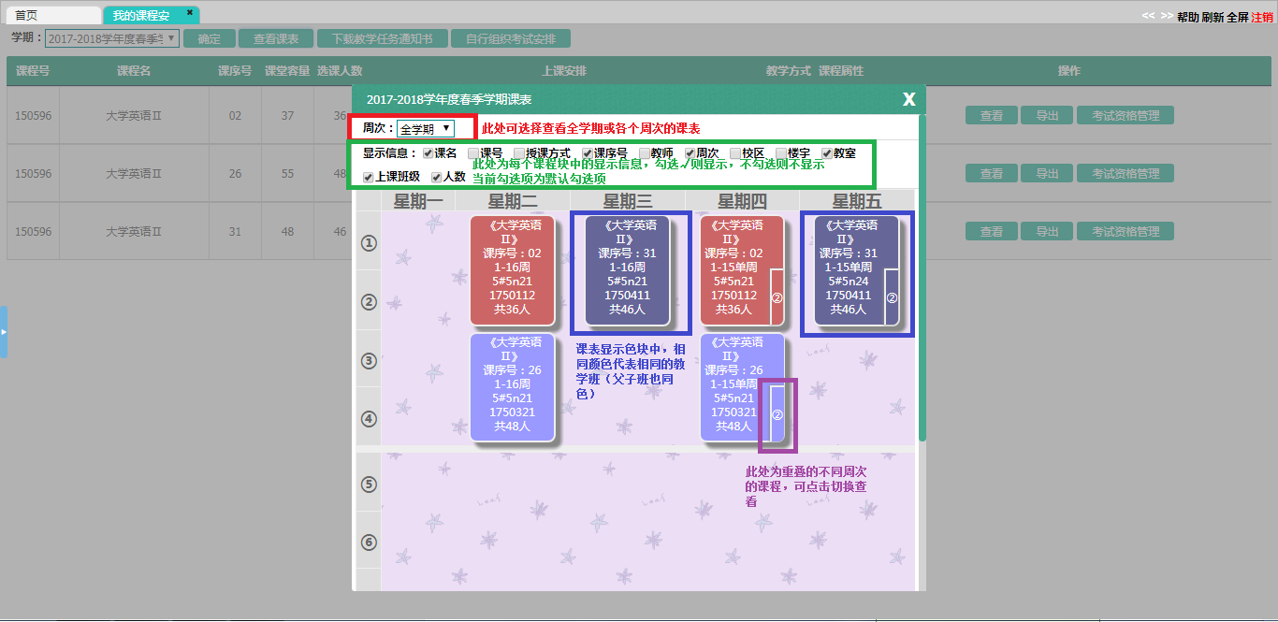
详细介绍：
红色边框：点击此处下拉列表可查看全学期或各个周次的相应课表，默认为全学期课表；
绿色边框：此处为每个课程块中的显示信息，勾选则显示，不勾选则不显示；
默认勾选课名、课序号、周次、楼宇、教室、上课班级、人数信息；
蓝色边框：课表显示色块中，相同颜色代表相同课堂；
紫色边框：此处为不同周次（如：单双周安排）相同节次的课程，点击可切换查看。

④名单查看及下载
查看学生名单请点击查看按钮，如下图：
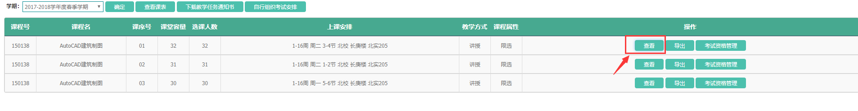
点击后，出现教学记录表如下图
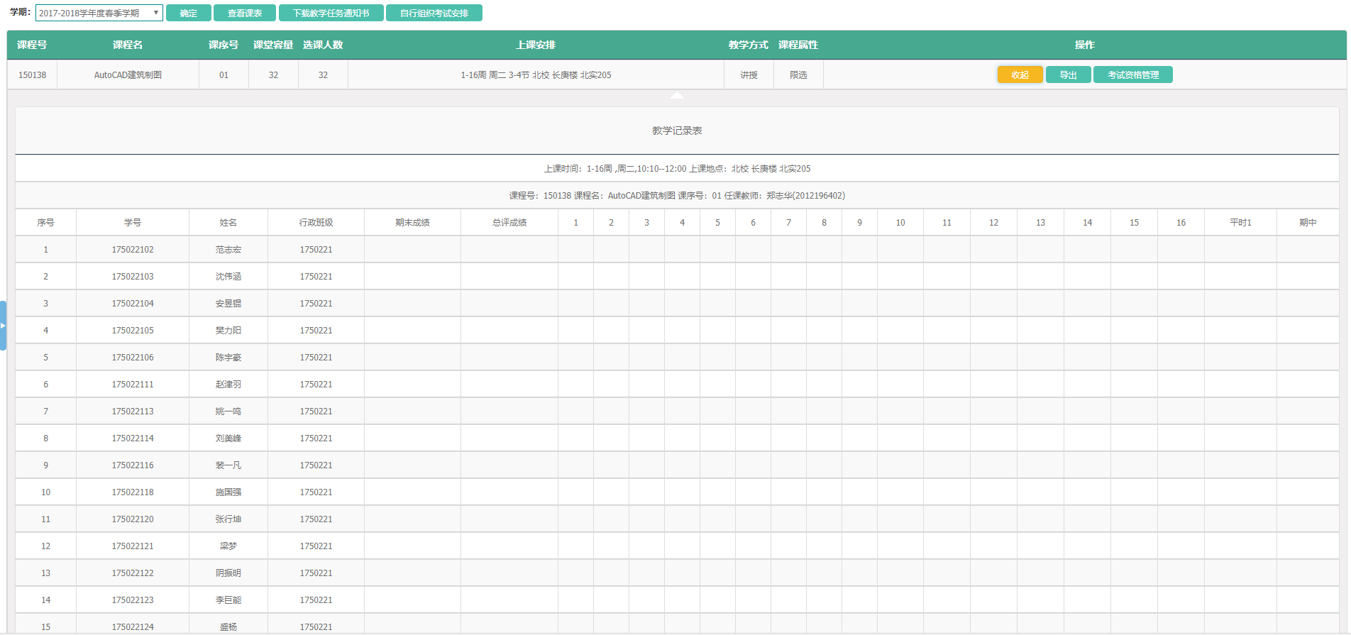
导出名单请点击导出按钮，如下图
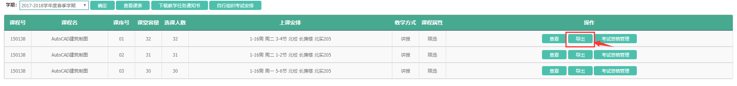
下载格式为excel表格，如下图
